办公用品采购询价文件
请各报价单位仔细阅读以下条款，若在报价或者中标后出现商务或技术上所带来的损失自行承担。

1.货到验收合格后，接到询价方通知验收合格后按照询价方要求开发票（专用增值税发票），收到发票后30天内付款。
2.询价结果关注乐采云采购平台查询，如有特殊情况会线下通知到每一个参与报价供应商。
3.采购计划清单（报价单模板）上所有商品，品牌、规格型号、数量，技术要求等不可更改，不可替换。
4．服务要求：报价单位承担与供货有关的所有服务，不限于商品的运输、送货上门、保险、技术支持、培训、质保，售后等相关服务。
5.到货时间：所有商品必须在接到中标后7个工作日内送货上门（必须由中标单位工作人员送货上门并提供送货清单当场验收，拒收快递）。不能按时到货或无法满足上述要求的，直接取消中标资格，顺延到次低价单位中标。
6．技术指标和质量要求
（1）按照采买商品的采购清单（见附件1）要求执行，报价后不接受报价方任何改变价格要求，超过限标价视为无效报价。
（2）除了上述（1）规定的质量要求外，提供的产品和服务还不应当低于其任何书面和口头的质量承诺，包括任何广告、说明等。
（3）如按照上述（1）和（2）仍无法确定商品和服务的技术要求和标准的，则按照国家和行业标准（包括强制性标准和推荐性标准）执行；没有国家标准、行业标准的，按照国际标准或其他类似标准执行；上述标准的规定不一致时，以质量要求较高的和最有利于商品安全稳定运行的标准为准。
7．该次报价为含税 %价格不限于到交货地点前所发生的运输费、装卸费、保险费，检测,以及货物安装、调试、技术支持、培训、质保、售后等所有相关费用。
本次报价为总价最低价中，报价后为不变价，包括供方应交纳的税费运费等在内，报价的商品不得恶意报价，要符合市场规律。该标段超过限标价：¥16500元视为无效报价，供货不符合技术要求的也视为无效报价。报价方要保证商品是全新、正品、采购渠道正规，出现假冒伪劣商品的，拉入供应商黑名单，以后不具备再参与询价单位报价资格并通报平台。
8.报价单位能达到按照询价方需求，按要求时间全部到货。
供货方送货前需提前一天联系采购方，将有关商品清单、等额增值税专用发票交给询价方，并将货物交送到询价单位指定地点：舟山市临城街道金岛路20号舟基大厦17楼1721者指定的地点完成卸货（由供货方承担卸货责任、风险和相关一切费用）。询价单位收到以上单据并在指定地点收到货物并经到货验收合格的次日起 30 天内，支付货款总价的 100% 给中标单位。
9.报价单位资质
报价人应在中华人民共和国注册合法持有营业执照（五（三）证合一提供唯一号码）。

报价清单
附件1
序号 | 品名 | 品牌规格型号 | 图片 | 单位 | 数量 | 所报单价 | 所报总价
1 | 洗洁精 | 白猫洗洁精 柠檬红茶洗洁精5kg装 | 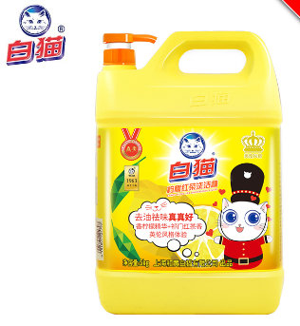 | 瓶 | 60
2 | 面巾纸 | 波斯猫420大包抽纸 面巾纸 140*180mm*420张/包 4层/抽 | 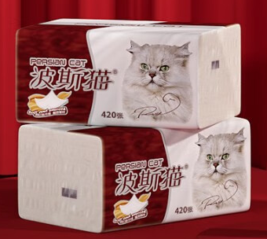 | 包 | 500
3 | 洗衣粉 | 雕牌 除菌无磷洗衣粉508g 洗衣粉 | 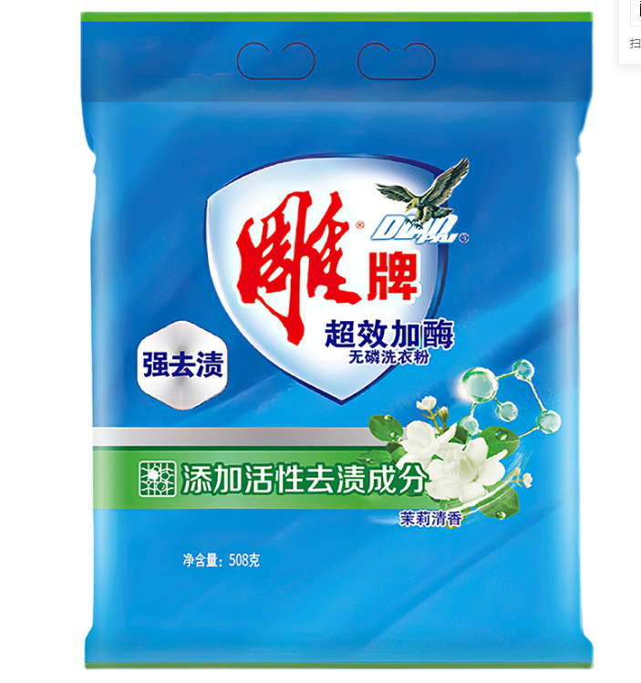 | 袋 | 100
4 | 橡胶手套 | 巧姨加长款一体植绒橡胶手套加绒加厚乳胶防水耐用洗碗洗衣服厨房家用 45cm加长一体绒[1双]红色 L大码 | 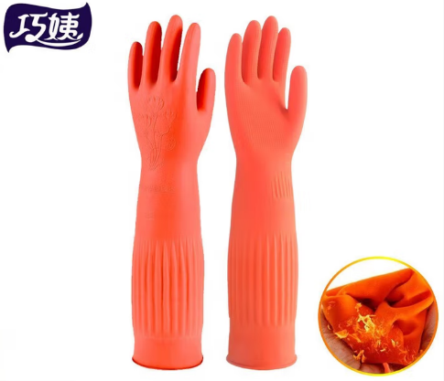 | 双 | 10
5 | 平板拖把 | 家商用平板拖把60CM大号尘推木地板大理石瓷砖保洁吸水棉纱拖布排拖 | 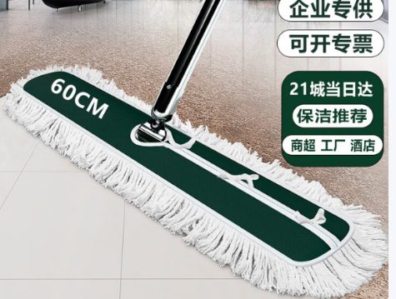 | 把 | 5
6 | 清风纸巾 | 清风B338C盒装抽纸原木纯品2层200抽 硬盒纸餐巾纸面巾纸B338C  36盒每箱 | 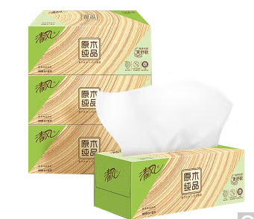 | 箱 | 4
7 | 擦手纸 | 清风 B900A 清风/qingfeng B900A 加厚型擦手纸/材质：原生木浆/240抽/包  规格：20包/箱 | 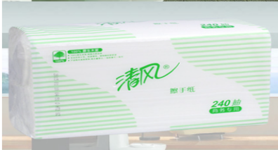 | 箱 | 6
8 | 复印纸 | 佳印A4 70G复印纸  UPM佳印 A4纸打印纸 70克500张每包  10包每箱 全木浆复印纸  （绿色） | 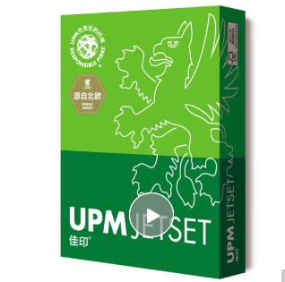 | 箱 | 10
9 | 魔方插座 | 公牛（BULL）30WPD苹果快充魔方插座/插线板/插排/接线板 Type-c口+USB口+3插孔 无线 黑色 GNV-M1303W总控开关 | 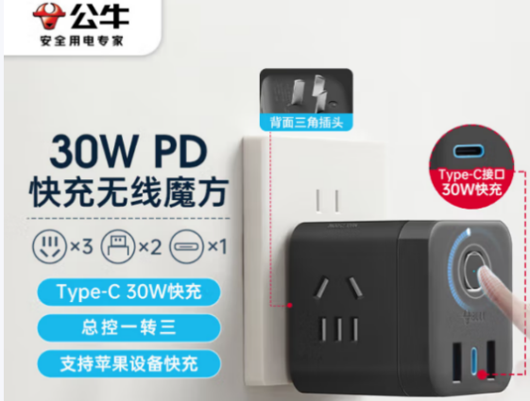 | 个 | 3
10 | 兄弟TN-23255原装墨粉盒 | 兄弟（brother）TN-2325 黑色标准容量原装墨粉盒2600页 （适用兄弟7380/7480/7880、7080/7080D/7180、2260/2260D/2560） | 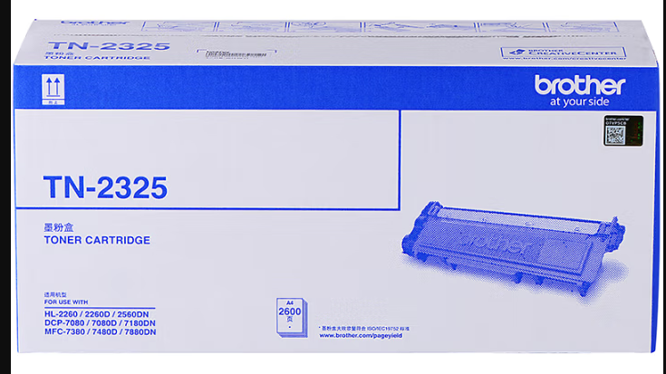 | 个 | 6
11 | 兄弟TN-3435原装墨粉盒 | 兄弟（brother）TN-3435 约3000页 标准容量原装墨粉盒 | 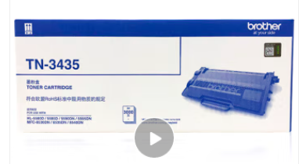 | 个 | 5
12 | 惠普202A原装墨粉盒 | 惠普（HP）CF500A/202A原装黑色硒鼓 适用hp m281fdw/254dw/254NW/280NW/  281FDN 打印机硒鼓 标准容量  （包含黑色、青色、黄色、品红四色套装） | 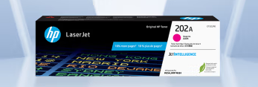 | 套 | 1
13 | 排气扇 | 美的厨房卫生间家用强力通风换气扇静音墙壁窗式小型超薄排气扇  MH-253J-B3 | 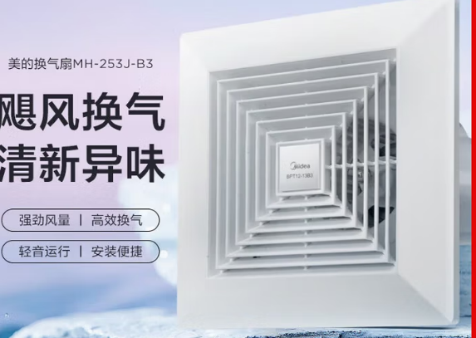 | 只 | 20
 | 报价总价
 | 最高限价 |  | 16500
 | 报价单位

